附件1
农机购置补贴自主投档平台
企业用户推荐步骤

本文档含有截图内容，建议文档放大至 150%进行查看。
生产企业在投档平台进行操作时，需按照以下 8 个步骤进行相应的操作。
- 企业注册
- 企业登录
- 完善企业信息
- 企业推送（上传承诺书）
- 添加产品
- 产品推送
- 完善产品信息
- 产品上报
- 北京市级补贴申报（）
具体步骤操作方式如下：
- 企业注册
生产企业用户登录系统后，首先进行企业注册，如图所示：
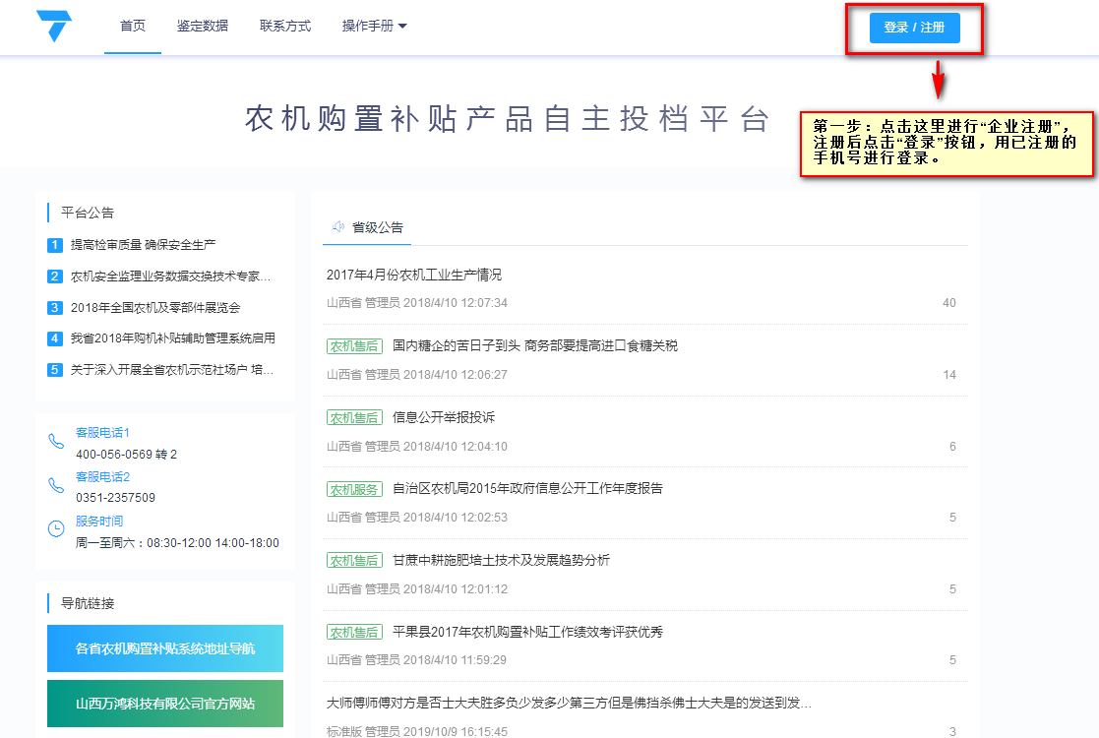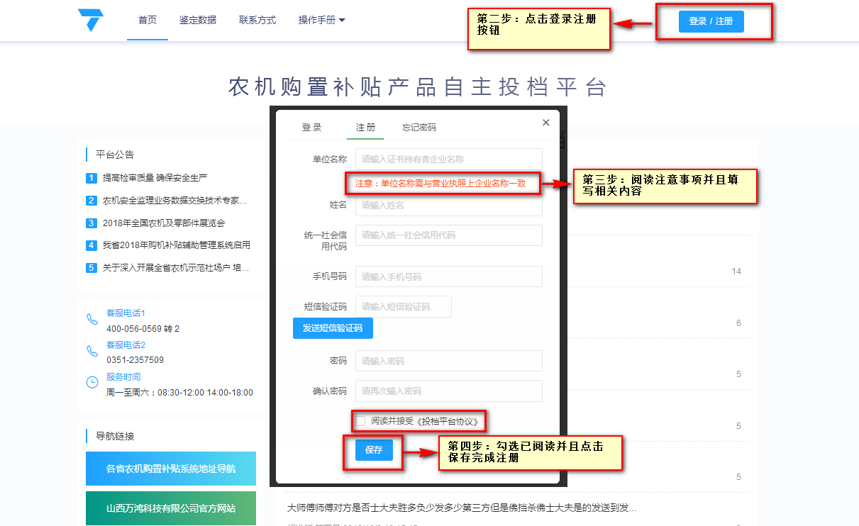
点击“保存”后页面跳转至直接登录系统或重新登录页面。
- 企业登录
企业用户登录系统时，点击进行登录。
注意：登录名为注册时的手机号
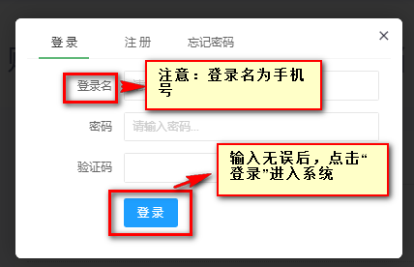

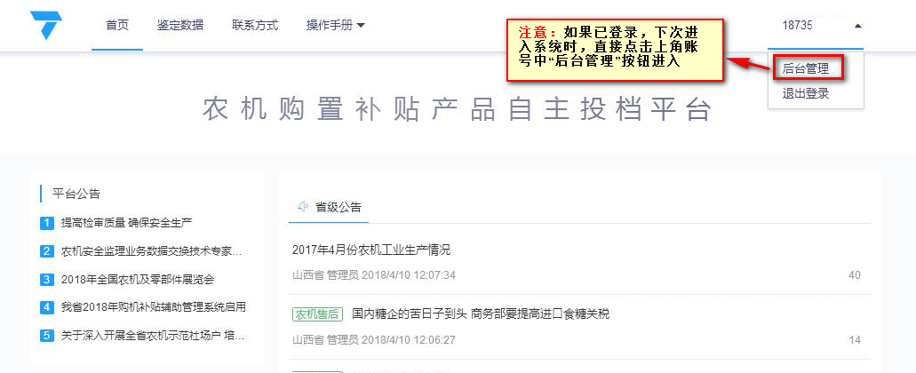

3. 完善企业信息
企业用户进入投档平台后，首先要完善企业信息。如图所示：
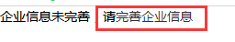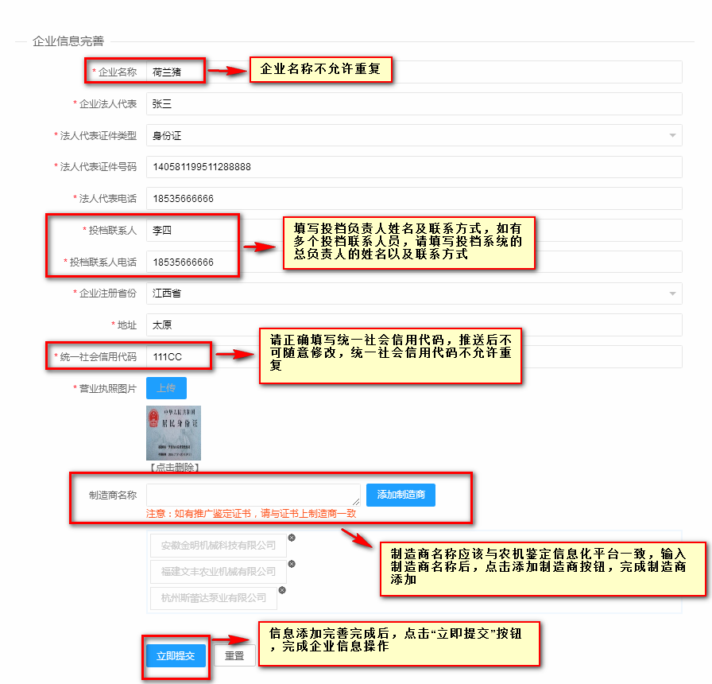

4. 企业推送（上传企业承诺书）
企业信息完善后要进行企业信息推送。操作步骤如下：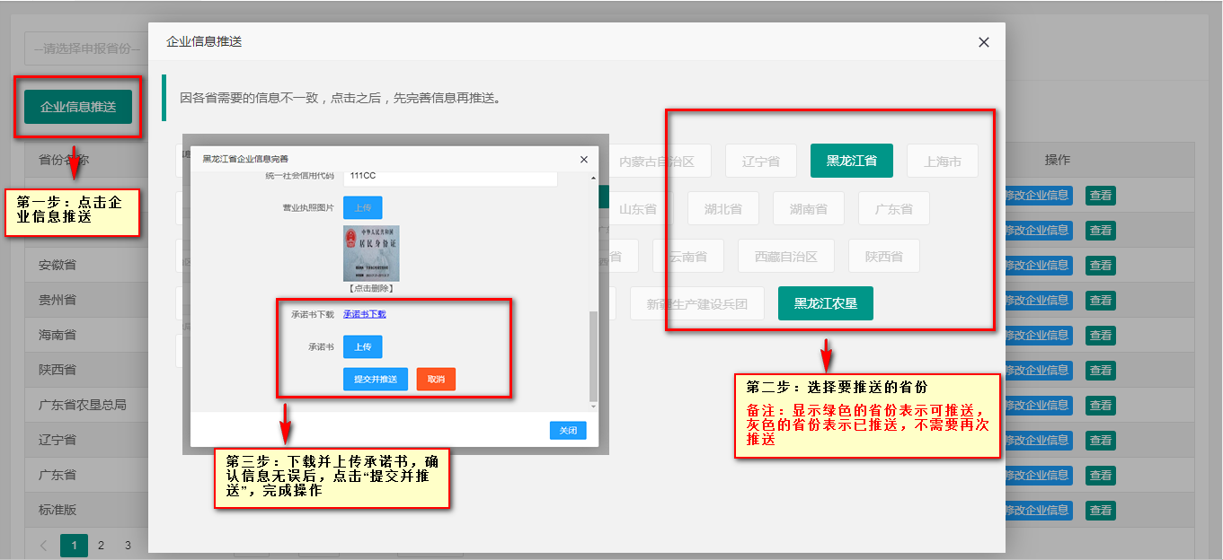
- 添加产品
企业信息推送后，在左侧菜单栏“产品管理”下打开“产品添加” 后，选择产品的填报方式后，添加相关产品信息。如图所示：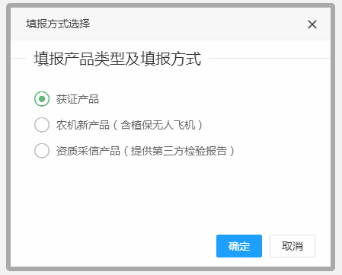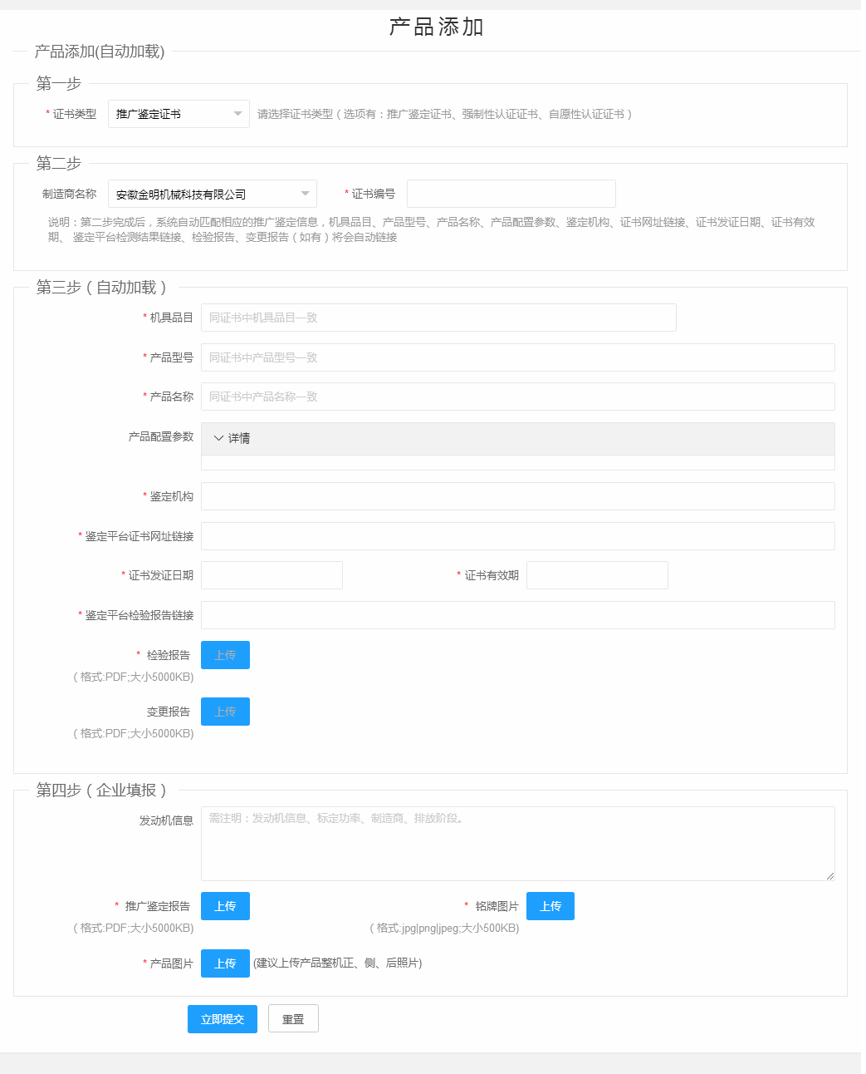

6. 产品推送
产品添加完成之后进行“产品推送”，在系统左侧菜单栏“产品管理”——打开“产品推送”页面，如果所示：
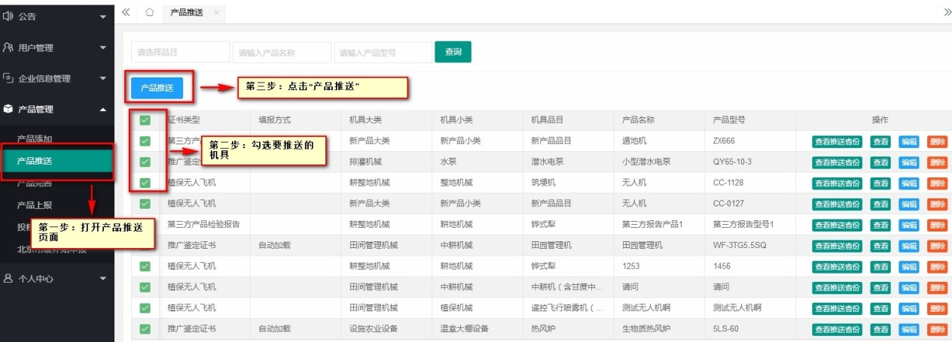
7. 完善产品信息
产品推送之后进行“产品完善”，操作如下：
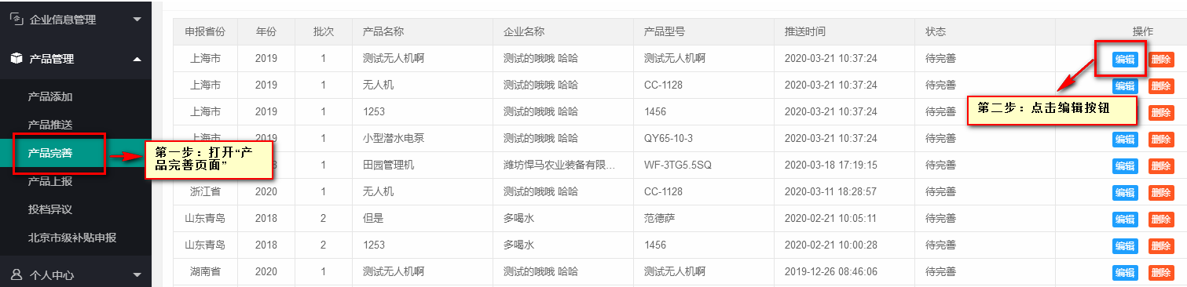
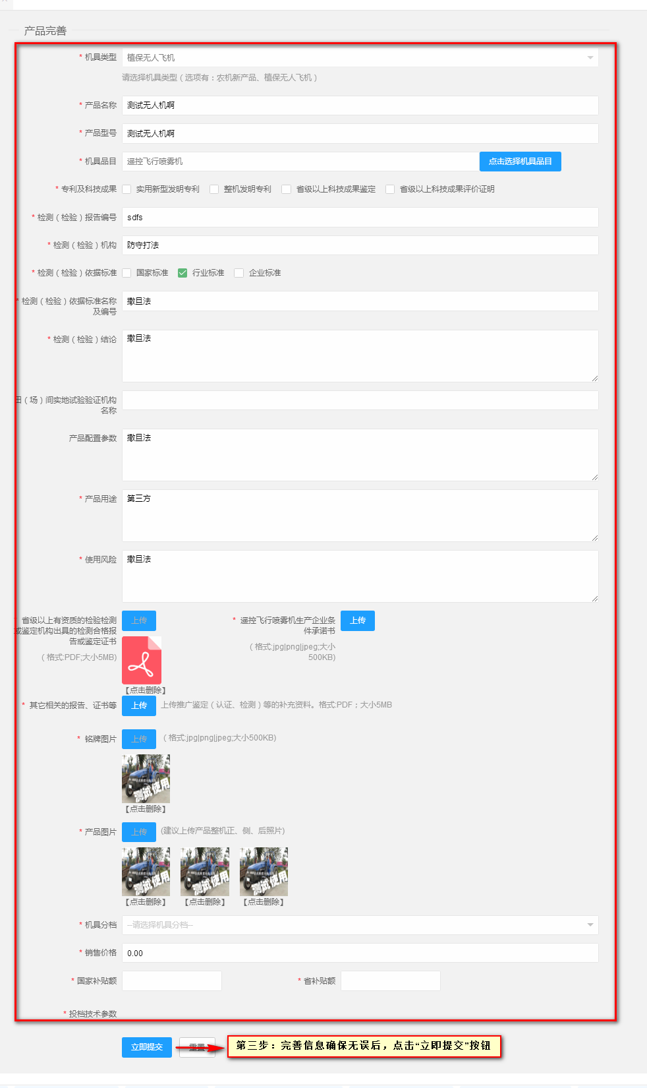
8. 产品上报
“产品上报”在左侧菜单栏“产品管理”——打开“产品上报” 页面，操作如下：
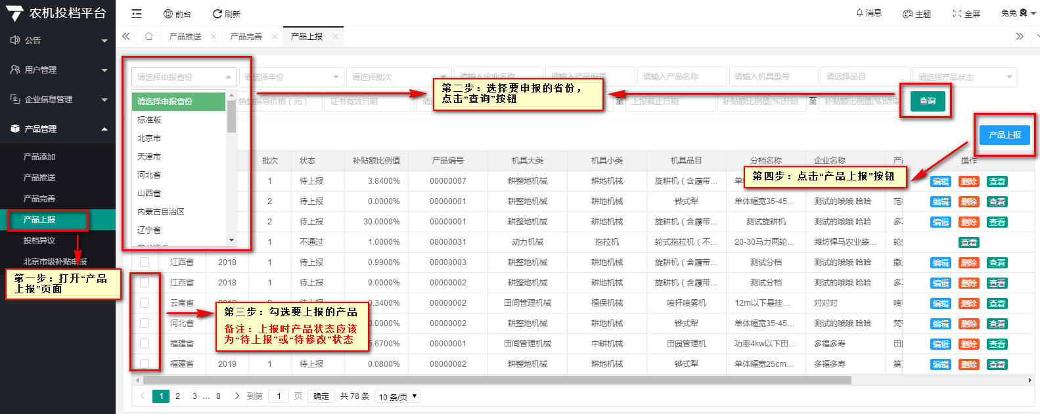
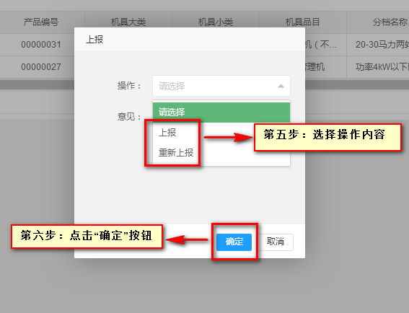
9 北京市级补贴申报
企业信息推送后，需要在北京进行申报, 在左侧菜单栏“产品管理”——打开“北京市级补贴申报”页面添加产品 如下图
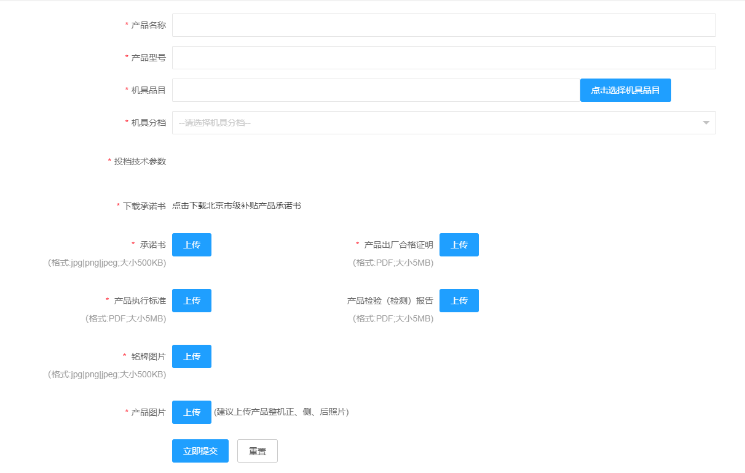
添加完成之后点击左侧菜单栏“产品上报”和第8步操作相同

